Наименование параметра | Обозначение | Величина
Мощность на выходном звене | 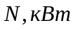
Передаточное отношение привода | 
Жёсткость вала | 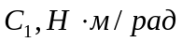
Жёсткость ременной передачи | 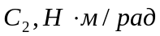
Жёсткость вала | 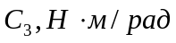
Жёсткость зубчатого зацепления | 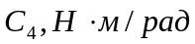
Момент инерции шкива | 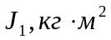
Момент инерции шкива | 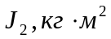
Момент инерции зубчатого колеса | 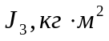
Момент инерции стола | 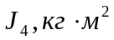
Приведённые жёсткости упрощенной  расчётной схемы | 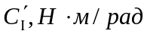
Приведённые жёсткости упрощенной  расчётной схемы | 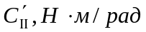
Приведённые моменты инерции упрощенной расчётной схемы | 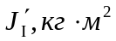
Приведённые моменты инерции упрощенной расчётной схемы | 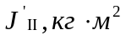
Собственные частоты колебаний | 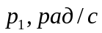
Собственные частоты колебаний | 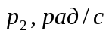
Коэффициенты собственных форм на первой собственной частоте | 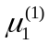
Коэффициенты собственных форм на первой собственной частоте | 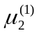
Коэффициенты собственных форм на второй собственной частоте | 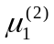
Коэффициенты собственных форм на второй собственной частоте | 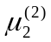
Массовая характеристика на первой собственной форме | 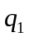
Массовая характеристика на второй собственной форме | 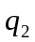
Динамическая ошибка | 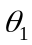
Динамическая ошибка | 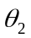
Амплитуды | 
Амплитуды | 
Критические собственные числа оборотов | 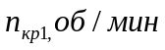
Критические собственные числа оборотов | 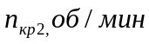
Опасные числа оборотов, образующие резонансные коридоры | 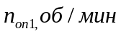
Опасные числа оборотов, образующие резонансные коридоры | 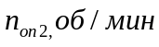
Время разгона | 